Příklady na zápočet
Mechanická práce, energie, hybnost
- Řešte úlohu 30Ú: 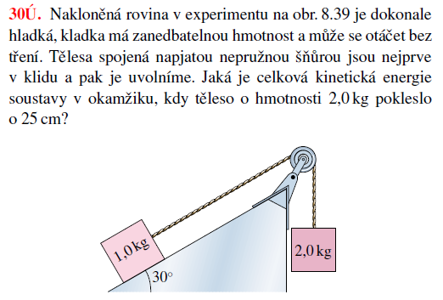
- Řešte úlohu 43Ú: 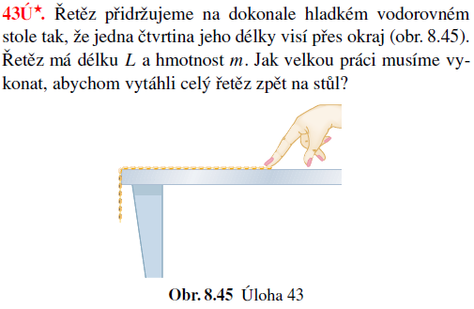
- Řešte úlohu 83Ú: 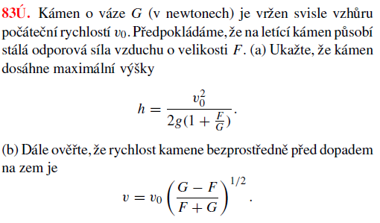
- Řešte úlohu 84Ú: 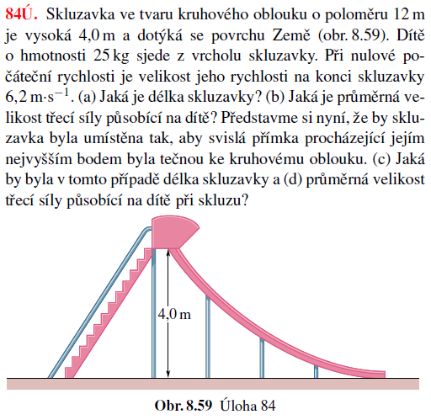
- Řešte úlohu 85Ú: 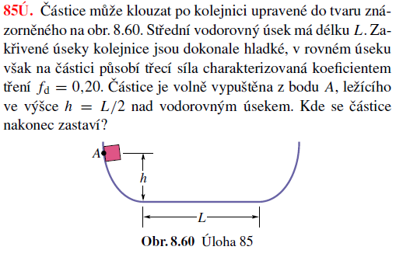
- Řešte úlohu 38C: 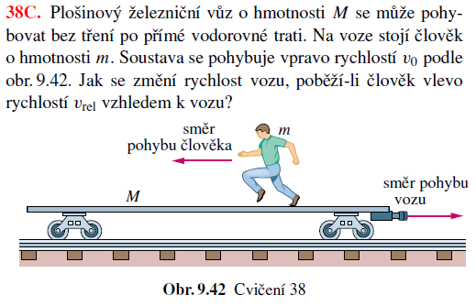
- Řešte úlohu 43Ú: 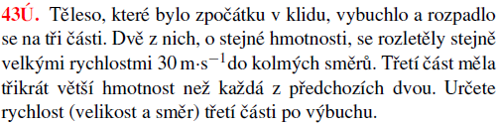
- Řešte úlohu 48Ú: 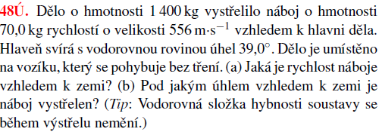
- Řešte úlohu 49C: 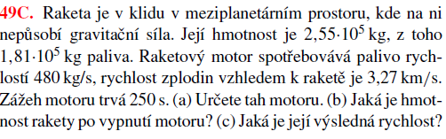
- Řešte úlohu 69C: 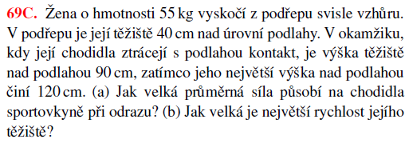
Srážky
- Řešte úlohu 57Ú: 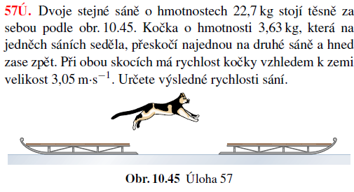
- Řešte úlohu 50Ú: 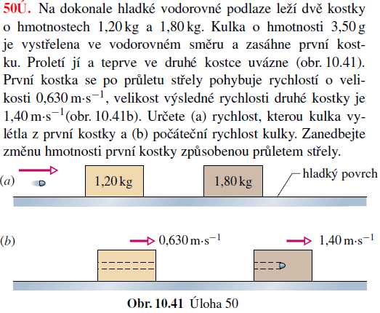
- Řešte úlohu 27Ú: 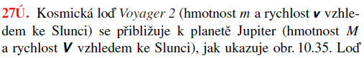 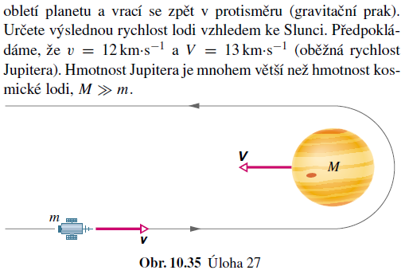
- Řešte úlohu 21Ú: 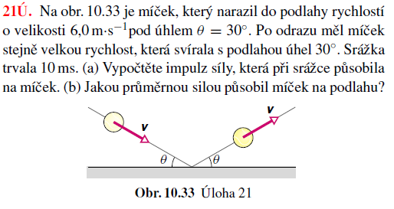
- Řešte úlohu 22Ú: 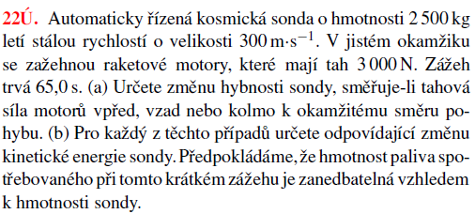
- Řešte úlohu 14Ú: 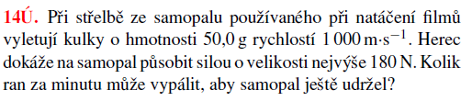
- Řešte úlohu 15Ú: 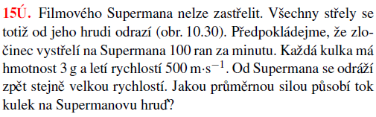
- Řešte úlohu 73Ú: 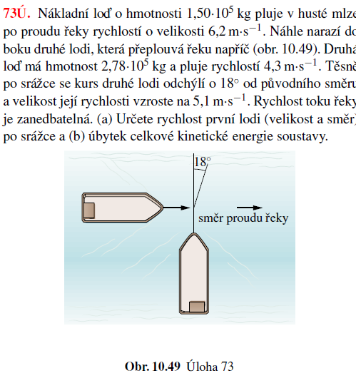
- Řešte úlohu 72Ú: 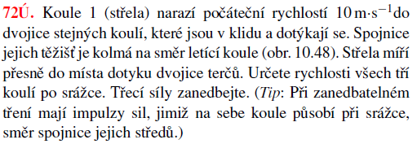 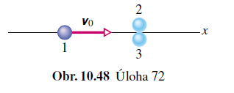
- Řešte úlohu 56Ú: 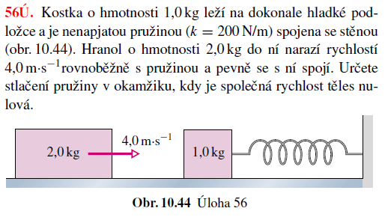
Gravitační pole

- Určete, v jaké výšce nad povrchem Země je gravitační síla působící na těleso o hmotnosti m 10- krát menší než na povrchu Země. Poloměr Země je 6378 km.
Návod: Vyjádřete sílu na povrchu Země vzorcem, a stejně tak i sílu ve výšce h. Nebudete muset znát ani hmotnost Země, ani hodnotu gravitační konstanty.
- Vypočítejte, v jaké výšce nad zemským rovníkem se pohybuje geostacionární družice, tj. družice, která stále „visí“ nad stejným místem na povrchu Země.
- Předpokládejme, že určité těleso, obíhající v gravitačním poli jiného centrálního tělesa o podstatně větší hmotnosti po kruhové dráze o poloměru $R$ s periodou $T$ , se při svém oběhu náhle zastaví. Jak dlouho bude trvat jeho pád na toto centrální těleso? Řešte nejprve obecně, pak pro dvojice Slunce – Země, Země – Měsíc. Návod: Použijte 3. Keplerův zákon, a uvažujte dráhu padajícího tělesa jako „nekonečně tenkou“ elipsu.
- První kosmická rychlost, tj. kruhová rychlost při povrchu Země, je asi $7,9 km/s$. Nalezněte parametry Měsíce, vyjádřené pomocí odpovídajících parametrů Země, a vyjádřete pomocí nich odpovídající rychlost pro Měsíc. Bude kulka vystřelená z kulometu rychlostí 900 m/s při povrchu Měsíce ve vodorovném směru obíhat Měsíc po kruhové dráze?
- Náboj je vystřelen svisle z povrchu Země s počáteční rychlostí 10 km/s. Jak vysoko nad povrch Země dolétne, jestliže zanedbáme odpor vzduchu.
- Uvažujte Zemi jako homogenní kouli o poloměru $R.$ Jestliže hodnota gravitačního zrychlení na jejím povrchu je $a_{g0},$ jaká hodnota $a_{g}$ bude naměřena na dně šachty v hloubce $h$? Nápověda: Využijte skutečnosti, že gravitační zrychlení v dutině homogenní kulové slupky je nulové ve všech bodech dutiny.
- Z letadla letícího rychlostí 300 km/h ve výšce 50 m nad zemí byl svržen balíček s humanitární pomocí v aerodynamickém krytu bez padáku s nárazuvzdorným obsahem. V jaké vodorovné vzdálenosti od místa určení leží místo, nad kterým je nutno balíček svrhnout?
- Jakou gravitační silou se přitahují dvě homogenní tenké tyče o hmotnosti m na obrázku? 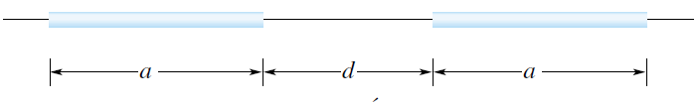
- Gravitační síla k sobě přitahuje dvě částice o hmotnostech $m$ a $M$, které se zpočátku nalézaly v klidu ve velké vzdálenosti. Ukažte, že v každém okamžiku je rychlost jedné částice vůči druhé rovna $\sqrt{2G(M+m)/d},$kde $d$ je jejich okamžitá vzdálenost. Návod: Použijte zákon zachování energie a zákon zachování hybnosti.
- Hráč basebalu dokáže dohodit míč do vzdálenosti 60 m. Určete největší možnou výšku takového hodu.

Moment setrvačnosti

- Vypočítejte moment setrvačnosti tenké čtvercové desky o hmotnosti $m$ s hranou o délce $a$ vzhledem k ose kolmé k rovině desky procházející jejím středem. Návod: Předpokládejte, že moment bude mít tvar $J=k*m*a^{2},$ kde $k$ je nějaký multiplikativní faktor. Poté jej vyjádřete jako $J=4*J´$, kde $J´$ je moment setrvačnosti čtvercové desky o hraně $a´=\frac{a}{2},$ vzhledem k ose procházející jejím vrcholem.

- Vypočítejte moment setrvačnosti prstence vzhledem k ose procházející jeho středem, a ležící v rovině prstence.

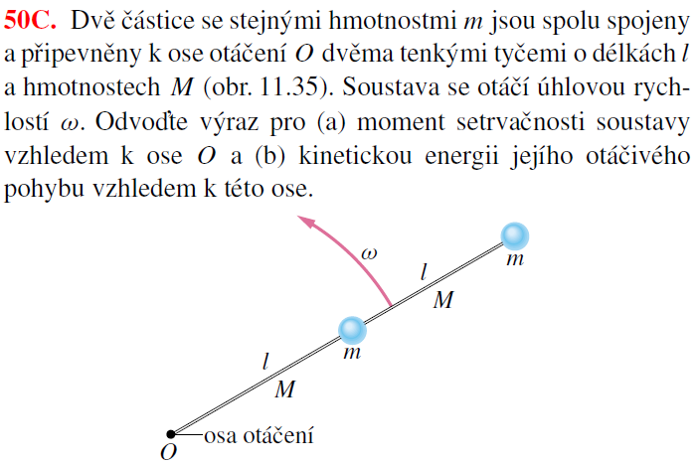
- Řešte úlohu 50C:

- Řešte úlohu 79C:
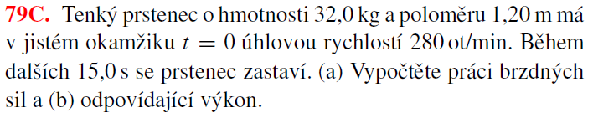
- Řešte úlohu 94Ú:
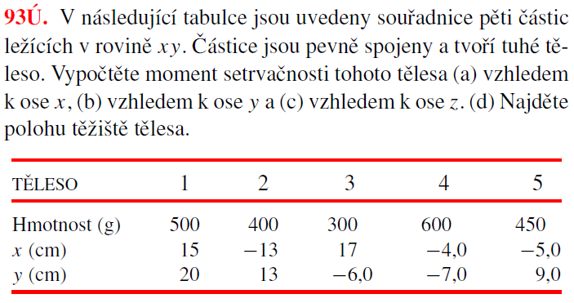
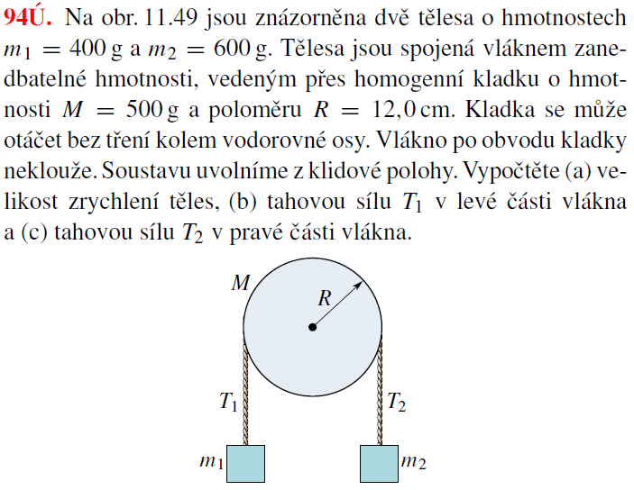
- Řešte úlohu 93Ú:

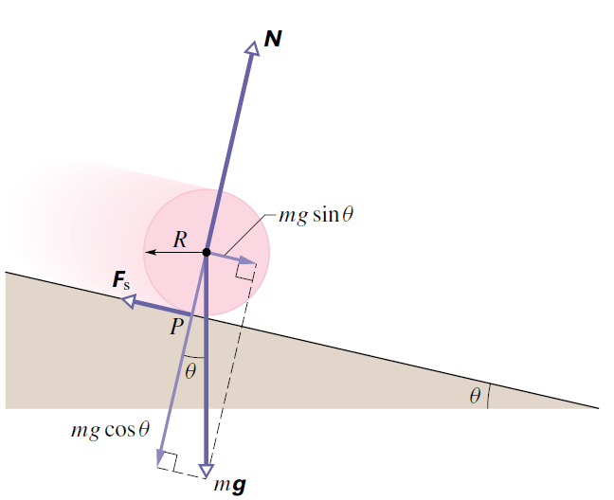
- Určete velikost zrychlení tělesa kruhového průřezu (válce, popř. disku) znázorněného na obrázku ve směru nakloněné roviny a velikost třecí síly $F_{S}$ .
- Řešte úlohu 12Ú:
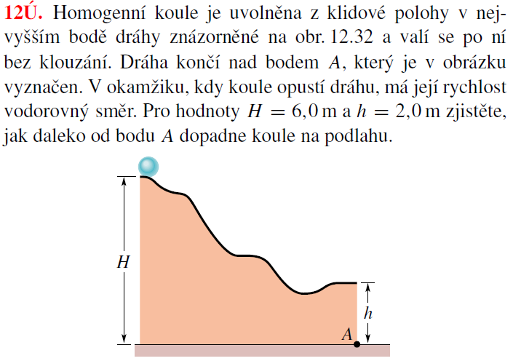

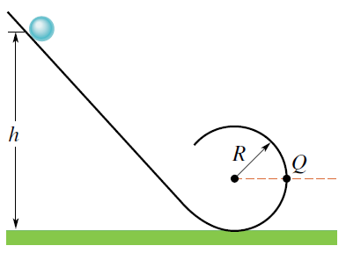
- Řešte úlohu 15Ú: 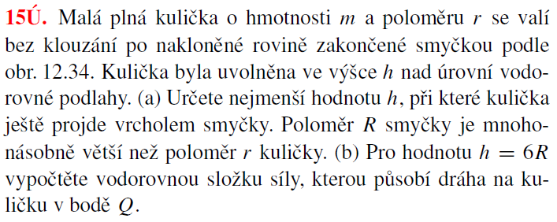
- Řešte úlohu 65Ú:
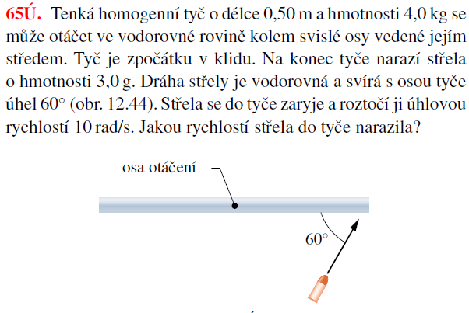

Mechanický oscilátor

- Řešte úlohu 67C:
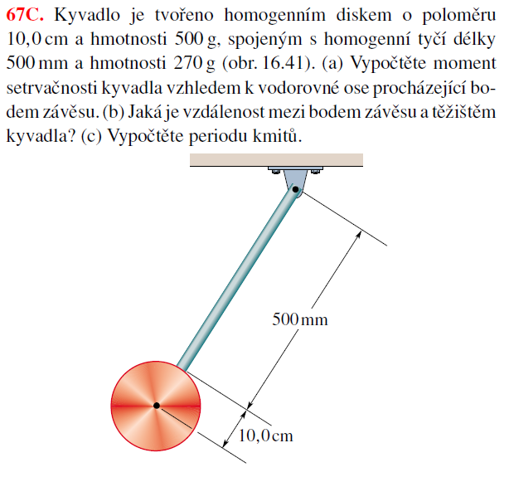
- Dvě stejné pružiny jsou jedněmi konci připevněny ke dvěma protilehlým stěnám kvádru hmotnosti m a druhými vetknuty do protilehlých stěn, viz. obr. dole. Kvádr klouže po vodorovné podložce bez tření. Určete vztah pro frekvenci harmonických kmitů kvádru.
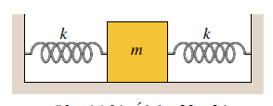
- Předpokládejme, že dvě pružiny v předchozí úloze mají různé tuhosti $k_{1}, k_{2}.$ Napište vztah pro frekvenci f soustavy pomocí frekvencí $f_{1}, f_{2},$ kde $f_{1},$ popř. $f_{2},$ jsou frekvence oscilátorů tvořených kvádrem a pouze pružinou 1, popř. kvádrem a pouze pružinou 2.

- Harmonický oscilátor je tvořen soustavou stejných sériově propojených pružin o tuhosti k, spojených jedním koncem s kvádrem o hmotnosti m, který klouže bez tření po vodorovné podložce, a druhým koncem ke stěně, viz. obr. Určete vztah pro frekvenci harmonických kmitů kvádru. 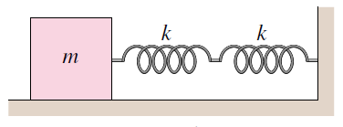

- Řešte úlohu 63C: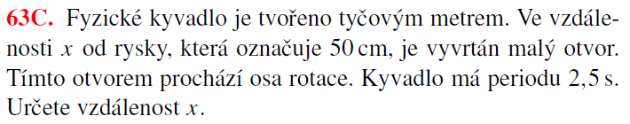

- Řešte úlohu 65C: 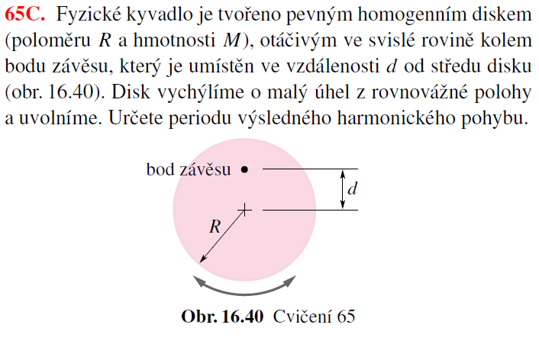
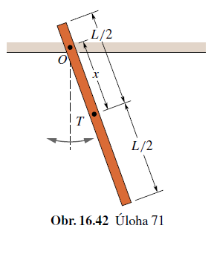
- Řešte úlohu 71Ú: 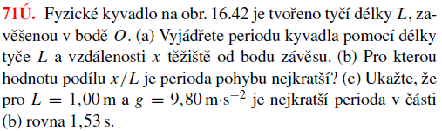
- Řešte úlohu 73Ú: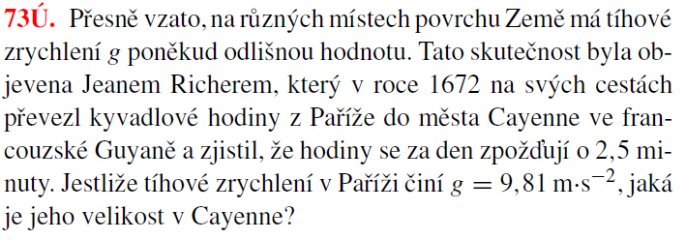
- Řešte úlohu 74Ú: 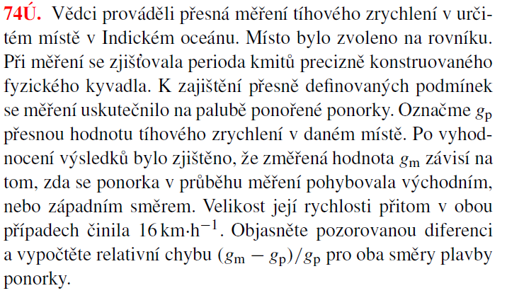
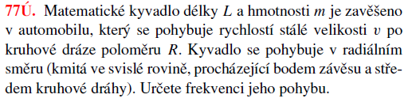
- Řešte úlohu 77Ú:

